《科研入门与案例分析》作业：实验设计篇
【1】某公司钒分厂在生产实践中采用正交试验法来确定钒渣焙烧的最佳工艺条件，正交试验的实验结果与数据如下表所示。
因素  实验号 | A  焙烧温度  （℃） | B  焙烧时间  （min） | C  碱比  （%） | D  盐比  （%） | 转化率  （%）
1 | 750 | 40 | 10 | 6 | 65.2
2 | 750 | 60 | 12 | 8 | 74.2
3 | 750 | 80 | 14 | 10 | 73.3
4 | 775 | 40 | 12 | 10 | 82.5
5 | 775 | 60 | 14 | 6 | 82.6
6 | 775 | 80 | 10 | 8 | 81.1
7 | 800 | 40 | 14 | 8 | 78.6
8 | 800 | 60 | 10 | 10 | 76.3
9 | 800 | 80 | 12 | 6 | 79.1
试确定与该正交表投向对应的因素、水平表，并分别用直观分析法和方差分析（显著性水平α=0.05）来确定各因素对转化率的影响趋势、影响主次顺序及其最佳工艺生产条件。
【2】为了研究某一化学反应温度和反应时间两因素对该产物转化率（%）的影响进行正交试验，试验数据如下表。
反应温度A（℃）  反应时间B(min) | 300 | 350 | 400
20 | 52 | 95 | 63
20 | 48 | 89 | 81
30 | 88 | 70 | 76
30 | 92 | 62 | 78
试分析确定反应温度、反应时间及反应温度和反应时间的交互作用对该产物转化率的影响是否显著（显著性水平α=0.05）
【3】在阿魏酸的合成工艺考察中，为了提高产量，选取了原料配比(A)、吡啶量(B)和反应时间(C)三个因素，它们的７个水平及实验指标收率Ｙ如下。
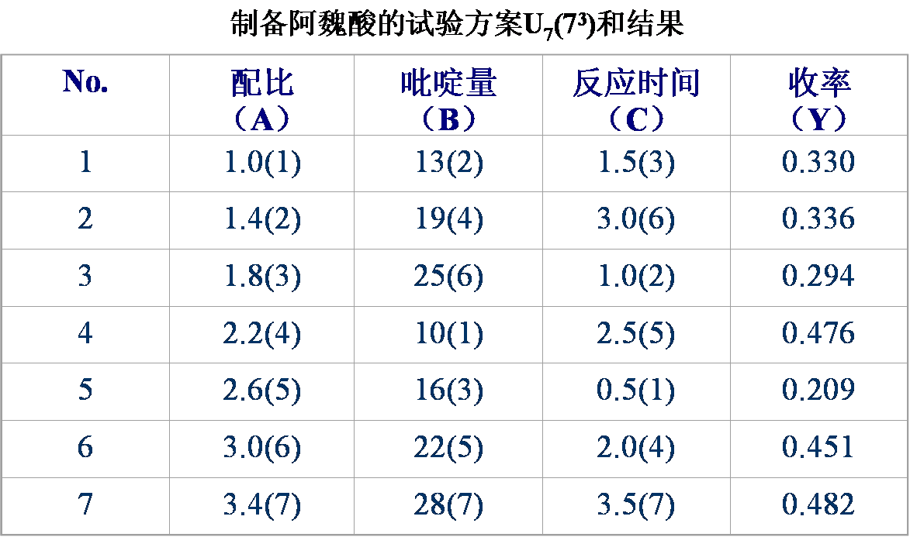

试优化确定显著性回归方程，及其各因素主次顺序和最佳工艺生产条件。

